

# FACULDADE PROJEÇÃO

**TECNOLOGIA E ANÁLISE EM DESENVOLVIMENTO DE SISTEMAS**

ALUNOS: Valbert De A.Silva

Gabriela de B. Oliveira

## TEMA

**BANCO DE DADOS**

**CONTROLE DE MORADORES EM CONDOMÍNIO**

Brasília, 04 de outubro de 2023.

# CAPÍTULO I

## INTRODUÇÃO

## O controle de moradores em condomínios é essencial para manter a segurança do morador e organização. Assim para alcançar o obejtivo do presente projeto, desenvolveu-se banco de dados, incluíndo modelo conceitual, modelo lógico e dicionário de dados, respeitando as regras de négocio, entidades, relacionamentos e atributos.

## Neste trabalho abordaremos principais regras de negócios para um projeto de controle de moradores do condomínio.

## CONTEXTUALIZAÇÃO

## O banco de dados é importante, é uma ferramenta fundamental levando em consideração o registro de moradores e proprietários, controle de visitantes entrada e saída.

## A gestão de um condomínio envolve diversas atividades para garantir a segurança, organização e bom funcionamento do local.

## O uso de um banco de dados é fundamental para centralizar e organizar informações de relevância, isso inclui o registro de moradores, controle de visitantes (entrada e saída), unidades habitacionais ou comerciais.

## O banco de dados permite que o condomínio mantenha um registro atualizado dos moradores, o que facilita a comunicação interna e a identificação de residentes. Além disso, o controle de visitantes ajuda a garantir a segurança, ao monitorar quem entra e sai do condomínio.

## A gestão das unidades também se beneficia com um banco de dados, pois permite acompanhar a manutenção, pagamento de taxas e outras informações relacionadas a cada unidade. Isso contribui para a organização financeira e a manutenção adequada do condomínio.

## O uso de um banco de dados é essencial para a gestão eficiente de um condomínio, proporcionando segurança, organização e facilitando a administração de todos os aspectos relacionados às unidades habitacionais e comerciais.

# CAPÍTULO II

**MODELAGEM DE DADOS**

## MER

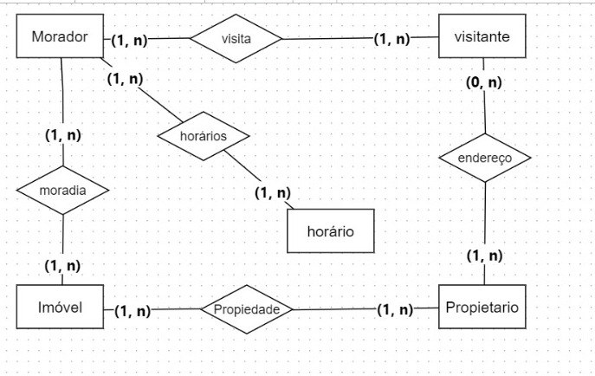

## Modelo de Entidade-Relacional – MODELO LÓGICO

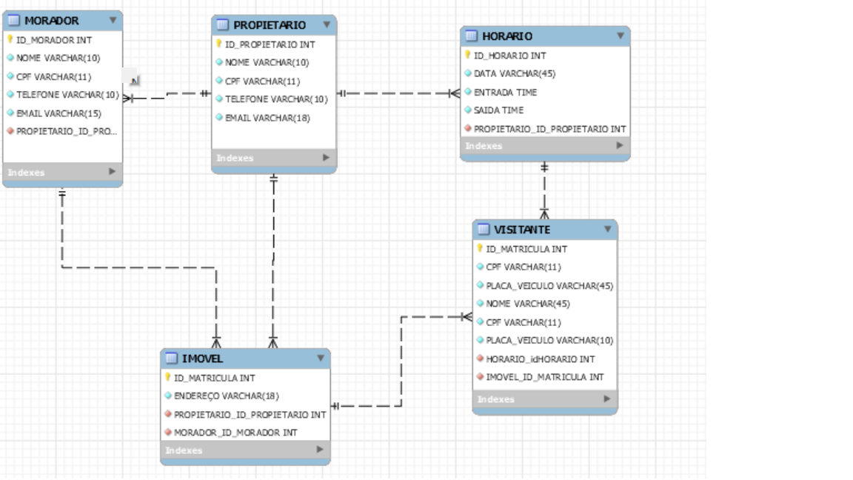

## Dicionário de Dados

Um dicionário de dado armazena e comunica informações sobre um banco de dados. É considerado uma lista de dados com os principais termos e métricas do banco de dados que está vinculado.

Com relação ao tema proposto, a imagem abaixo informa as principais tabela do modelo proposto, quais sejam: Morador, Proprietário, Imóvel, Visitante e horário.

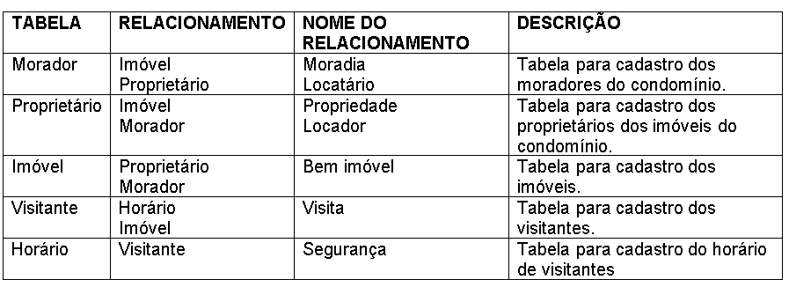

## Tabela

|  |  |  |  |
| --- | --- | --- | --- |
| **Campo** | **Tipo/Tamanho** | **Obrigatório** | **Comentário** |
| [Informar o nome do campo] | [Informar o tipo do campo] | [Informar S para obrigatório e N para não  obrigatório] | [Comentar sobre o campo] |
| **RELACIONAMENTOS** | | | |
| **Tabela** | **Descrição** | | |
| [Informar o nome da tabela] | [Realizar uma descrição sobre o campo da tabela que se deseja relacionar] | | |
| **Campo** | **Tipo/Tamanho** | **Obrigatório** | **Comentário** |
| [Informar o nome do campo] | [Informar o tipo do campo] | [Informar S para obrigatório e N para não  obrigatório] | [Comentar sobre o campo] |
| **RELACIONAMENTOS** | | | |
| **Tabela** | **Descrição** | | |
| [Informar o nome da tabela] | [Realizar uma descrição sobre o campo da tabela que se deseja relacionar] | | |

1. **CONCLUSÃO**

Conclui-se que o controle de moradores em condomínio e os resutados da modelagem acima é de suma importância, mostrando se fundamental para gestão de condomínios, trazendo um sistema bem estruturado para registrar e gerenciar informações dos moradores, visitantes e imóveis.

O banco de dados é uma ferramento que contribui com a organização, o monitoramento, gerencia e armazenas as informações importantes do condominio em um único local.

O banco de dados traz benefícios como a melhoria na segurança, gestão dos visitantes, controle da documentação e melhor comunicação.

A modelagem de dados para o controle de moradores demonstrou ser uma abordagem benéfica para os objetivos desejados, sendo recomendada para outros condomínios trazendo os mesmos benefícios observado neste trabalho.Parte superior do formulário